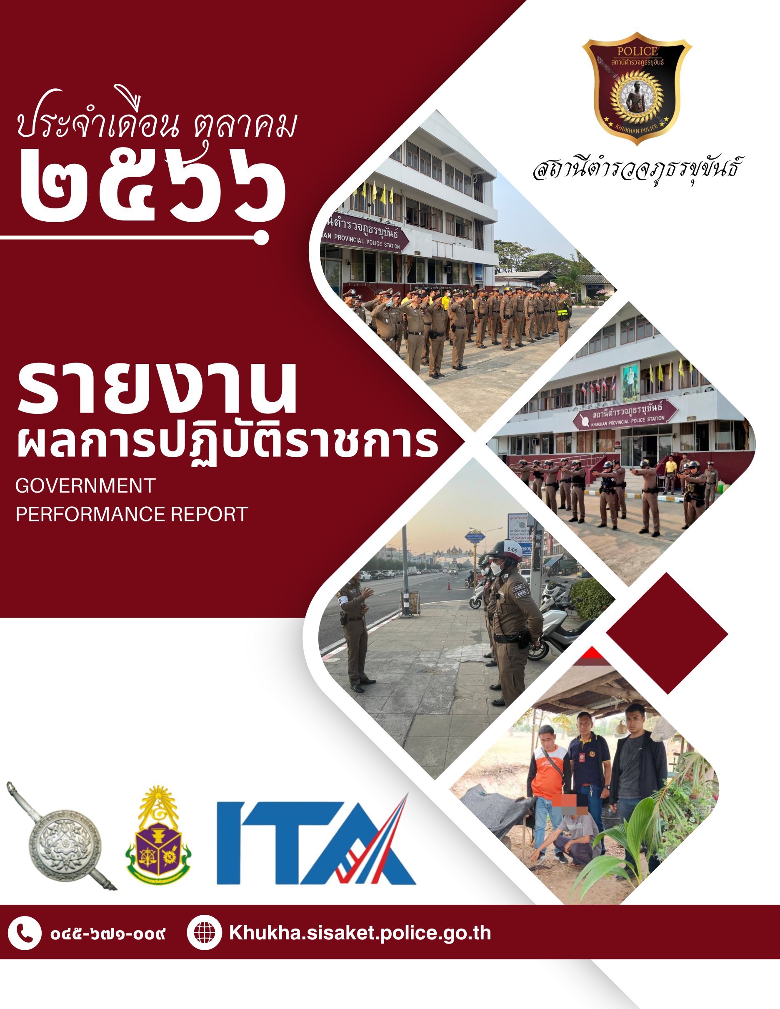

งานป้องกันปราบปราม

เมื่อวันที่ 1 - 31 ต.ค.66 ได้มีการดำเนินการตามโครงการครูแดร์เข้าสอนในโรงเรียน เขต สภ.ขุขันธ์ 11 โรงเรียน ตลอดทั้งเดือน ตุลาคม 66 (โปรดระบุรายละเอียดการปฏิบัติงานในครั้งนั้น)
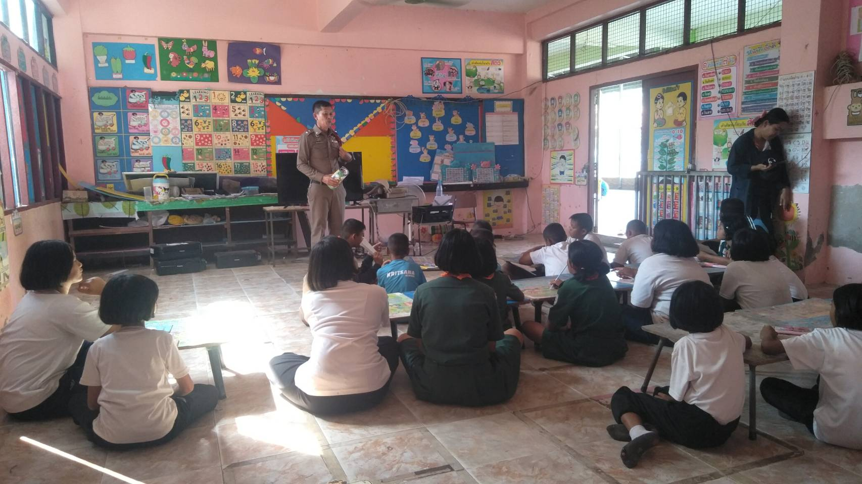

เมื่อวันที่ 22 ต.ค. 66 เจ้าหน้าที่ตำรวจสายตรวจรถยนต์ รถจักรยานยนต์ ได้เป็นวิทยากร ในการฝึกอบรมทบทวนการเข้าเผชิญเหตุระดับตำบล ให้แก่สมาชิกอบต.สะเดาใหญ่

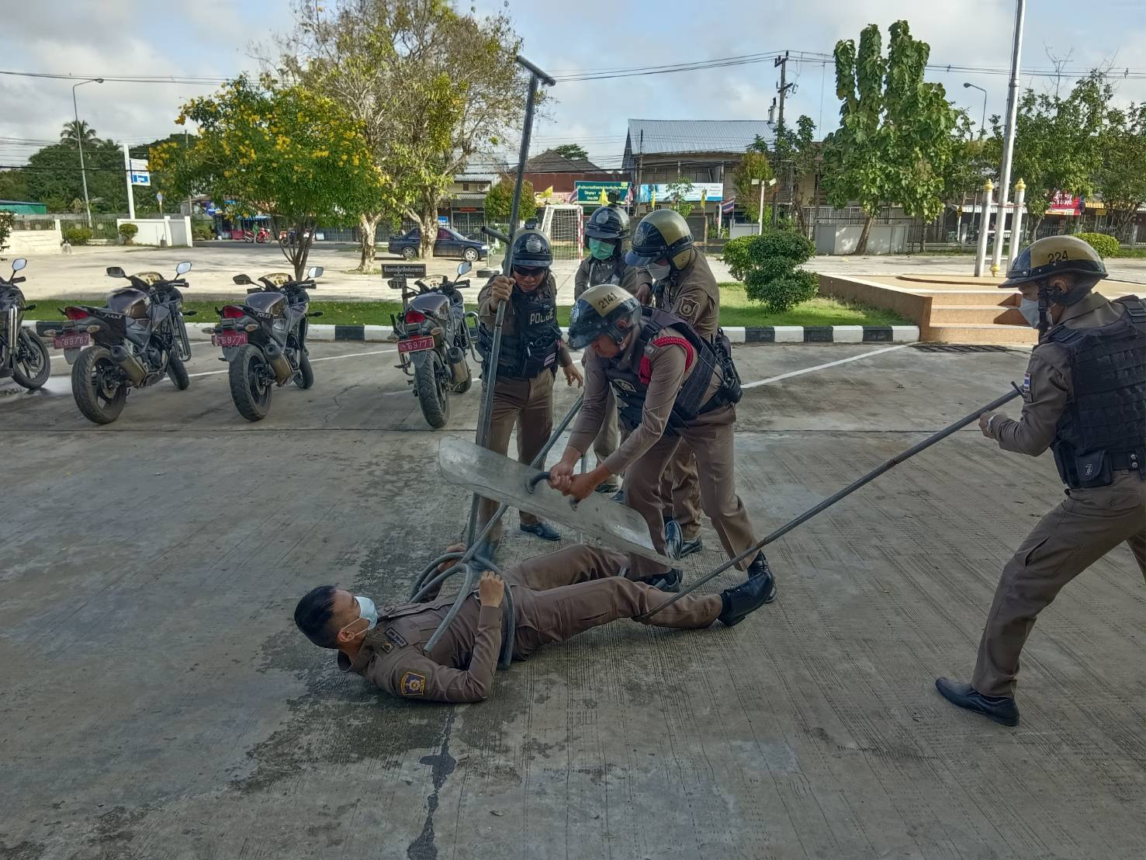

เมื่อวันที่ 21 ต.ค.66 ได้มีการตรวจเยี่ยมชุมชนบ้านภูมิใต้ ต.ห้วยเหนือ อ.ขุขันธ์ และมีการประชาสัมพันธ์เกี่ยวกับอาชญากรรมทางออนไลน์
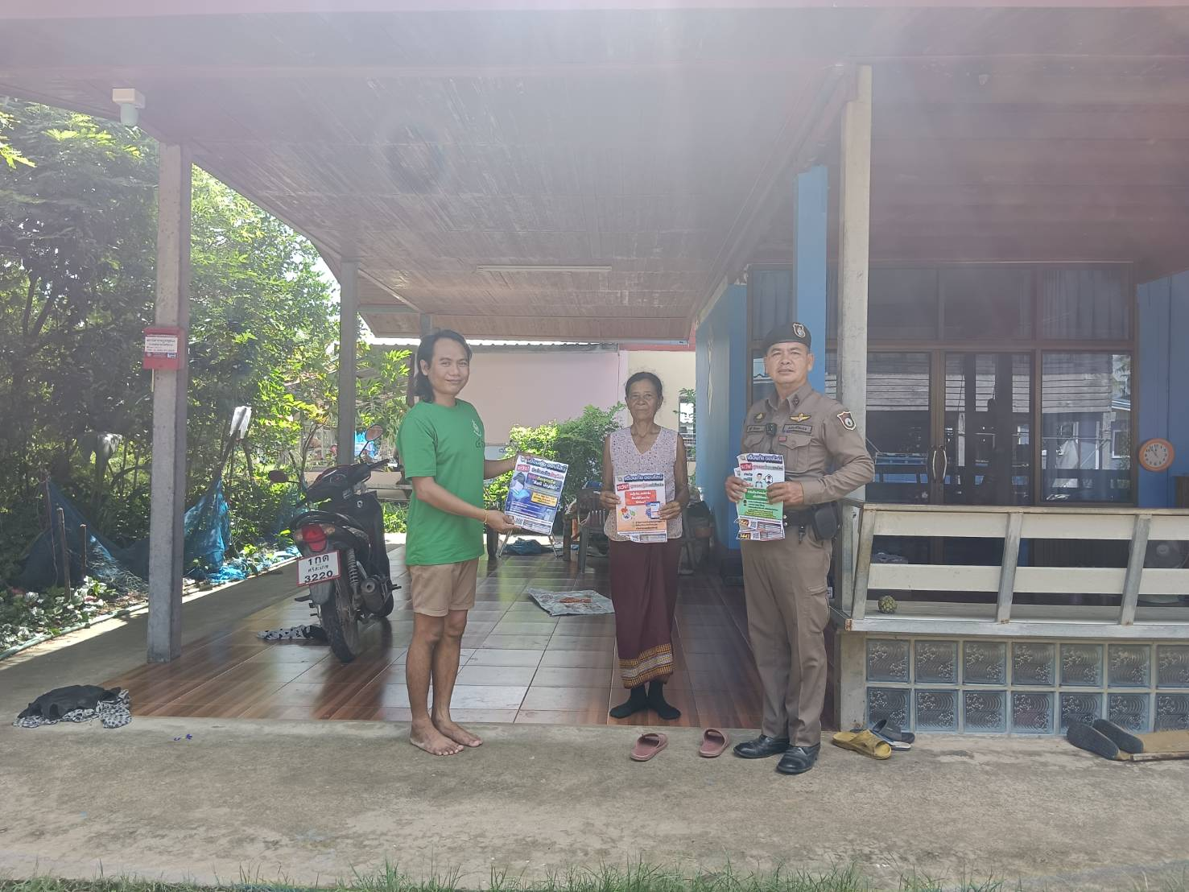

ช่วงวันที่ 1 ต.ค. 66 ถึง 31 ต.ค. 66 ร้อยเวร 2-0 สายตรวจรถยนต์ได้มีการออกตรวจจุดเสี่ยง จุดล่อแหลมร้านสะดวกซื้อในพื้นที่ เพื่อป้องกันเหตุสร้างความอุ่นใจและรักษาความปลอดภัยให้แก่​​ประชาชน จำนวน 50 ครั้ง
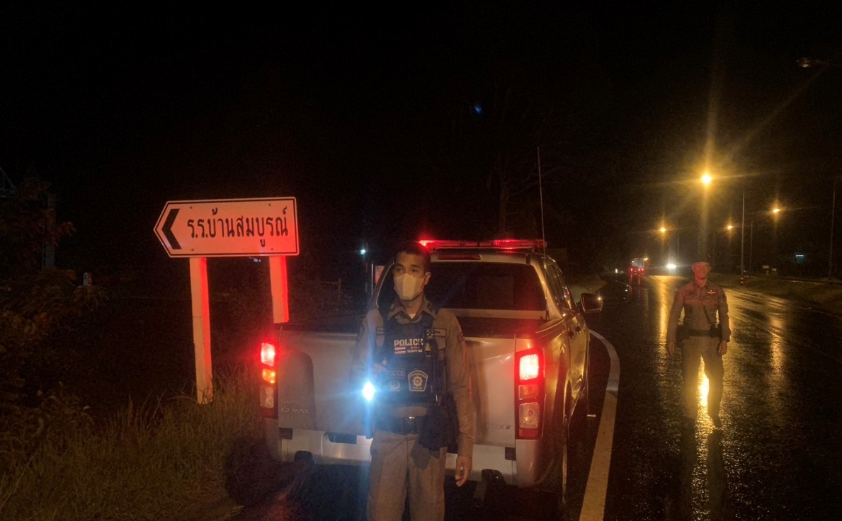

งานสอบสวน

เมื่อวันที่ 10 ต.ค. 2566 พ.ต.ท.วัชรพล เชียงพฤกษ์ สว.อก.สภ.ขุขันธ์ กับพวก ได้ร่วมกันจับกุมผู้ต้องหาคดียาเสพติด จำนวน 4 คน ยึดของกลางยาบ้า จำนวน 60,000 เม็ด ส่งพนักงานสอบสวนดำเนินคดีตามกฎหมายต่อไป เหตุเกิด บริเวณถนนลูกรังบ้านอาวอย หมู่ 2 ต.โสน อ.ขุขันธ์ จ.ศรีสะเกษ , บริเวณโคนเสาซุ้มประตูข้างพระพุทธรูป วัดสามัคคียาราม หมู่ 1 ต.ยาง อ.กันทรารมย์ จ.ศรีสะเกษ

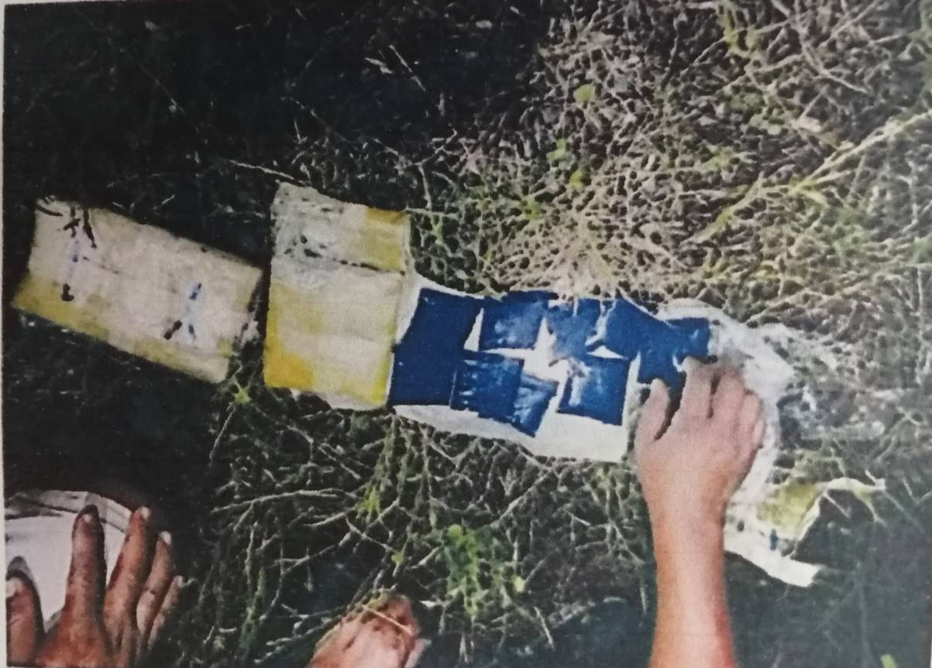

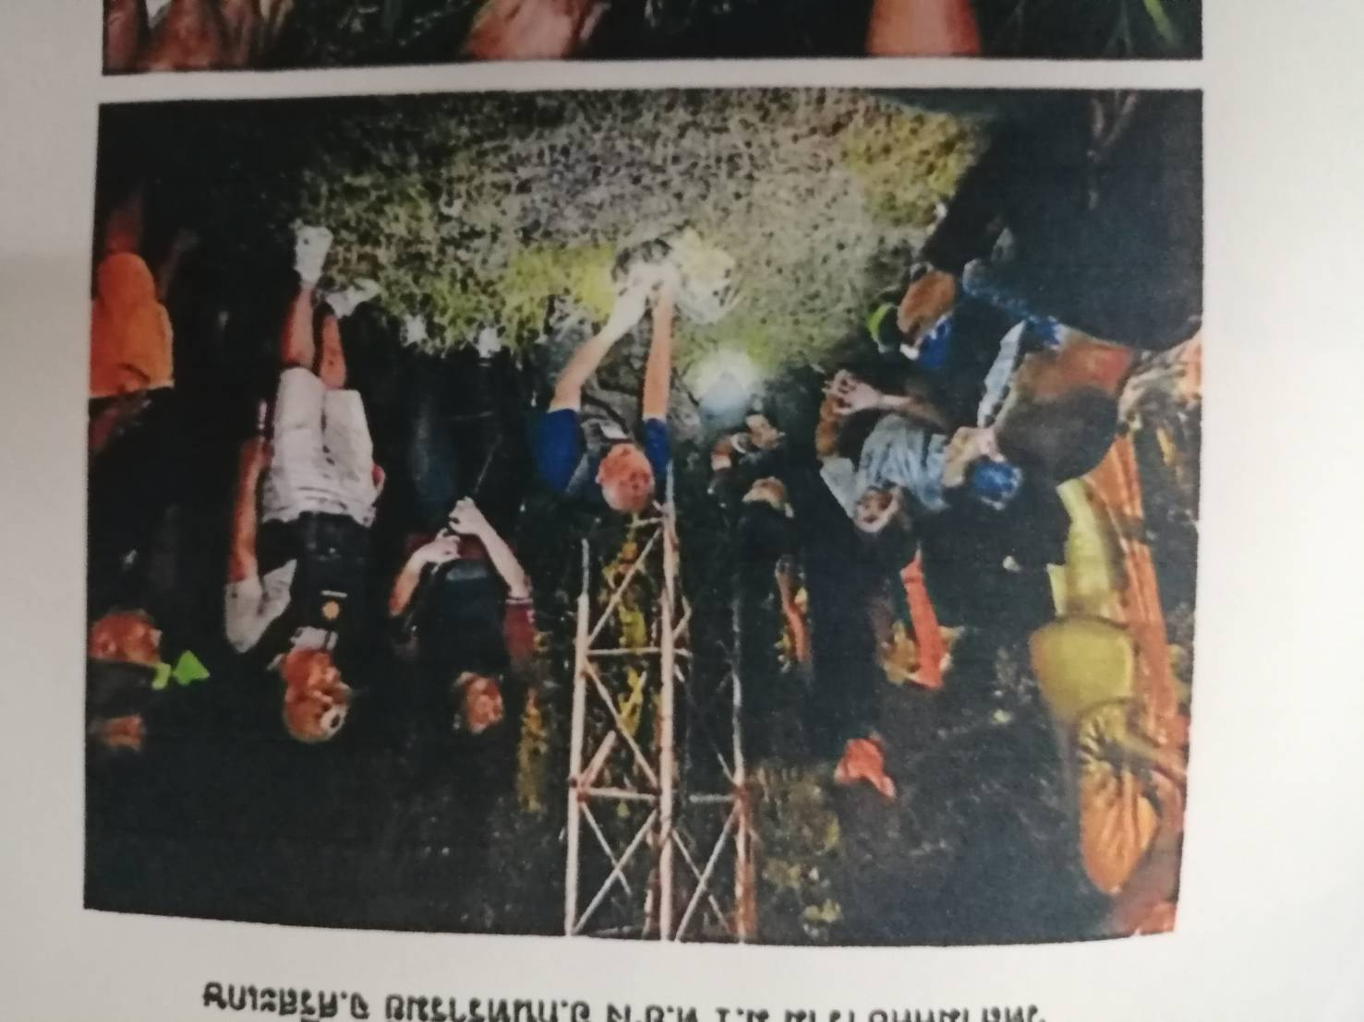

งานสืบสวน

เมื่อวันที่ 20 ต.ค. 2566 ได้มีการจับกุมตัวผู้ต้องหา “จำหน่ายยาเสพติดให้โทษชนิดร้ายแรงประเภท 1 (ยาบ้า) โดยไม่ได้รับอนุญาต,จำหน่ายยาเสพติดให้โทษชนิดร้ายแรงประเภท 1 (ยาบ้า) โดยมีไว้ในความรอบครองเพื่อจำหน่ายโดยไม่ได้รับอนุญาตและเสพยาเสพติดให้โทษประเภท 1 (ยาบ้า) โดยผิดกฎหมาย”จำนวน 1 ราย 1 คนจับกุมตัวนาย สุเมธา หรือ หิน แก้วดี อายุ 20 ปี เลขประจำตัวประชาชน 1 3395 00025 45 6 บ้านเลขที่ 291 หมู่ที่ 14 ต.ห้วยเหนือ อ.ขุขันธ์ จว.ศรีสะเกษ
พร้อมด้วยของกลาง 1. ยาเสพติดให้โทษประเภท 1 (ยาบ้า) ชนิดเม็ดสีส้ม ลักษณะ กลมแบน บรรจุในถุงพลาสติกใส (ได้จากการล่อซื้อสายลับนำมามอบให้) จำนวน 2 เม็ด
2. ยาเสพติดให้โทษประเภท 1 (ยาบ้า) ชนิดเม็ดสีส้ม ลักษณะ กลมแบน ห่อหุ้มด้วยซองบุหรี่สีแดง บรรจุในถุงพลาสติกใส (ได้จากการตรวจค้น) จำนวน 6 เม็ด
3. ธนบัตรรัฐบาลไทย ฉบับละ 100 บาท จำนวน 2ฉบับ หมายเลข 9 ต 3568695 และ 7 ธ 4093157 รวมเป็นเงินจำนวน 200 บาท
4. หนังสือขออนุมัติล่อซื้อยาบ้าและสำเนาเอกสารธนบัตรรัฐบาลไทย จำนวน 1 ฉบับ
5. บันทึกตรวจปัสสาวะของ นายสุเมธา หรือ หินฯ จากโรงพยาบาลขุขันธ์ จำนวน 1 แผ่น
โดยกล่าวหาว่า
1. จำหน่ายยาเสพติดให้โทษชนิดร้ายแรงประเภท 1 (ยาบ้า) โดยไม่ได้รับอนุญาต
2. จำหน่ายยาเสพติดให้โทษชนิดร้ายแรงประเภท 1 (ยาบ้า) โดยมีไว้ในความรอบครองเพื่อจำหน่ายโดย
ไม่ได้รับอนุญาต
3. เสพยาเสพติดให้โทษประเภท 1 (ยาบ้า) โดยผิดกฎหมาย
สถานที่จับกุม บ้านเลขที่ 291 บ้านตาปิ่น หมู่ที่ 14 ต.ห้วยเหนือ อ.ขุขันธ์ จว.ศรีสะเกษ
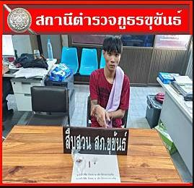

ช่วงวันที่ 1 ต.ค. 2566 ถึง 30 ต.ค. 2566 ได้มีการจับกุมตัวผู้ต้องหาตามหมายจับ 1 รายผู้ต้องหา 1 คนนายศุภกิตติ์ หรือแผน จันทร์ลอย อายุ 19 ปี เลขประจำตัวประชาชน 1 7202 01199 28 1 อยู่บ้านเลขที่ 53 ม.6 ต.ลมศักดิ์ อ.ขุขันธ์ จว.ศรีสะเกษ ตามหมายจับของศาลจังหวัดศรีสะเกษ ที่ จ.239/2566 ลง 22 ก.ย. 2566
ต้องหากระทำความผิดฐาน “ พยายามฆ่าผู้อื่น,มีอาวุธปืนและเครื่องกระสุนปืนไว้ในความครอบครองโดยไม่ได้รับอนุญาต,พาอาวุธปืนติดตัวไปในเมือง หมู่บ้าน หรือพาไปในที่ชุมชนที่จัดให้มีขึ้นเพื่อนมัสการ การรื่นเริง การมหรสพหรือการอื่นใด , ยิงปืนซึ่งใช้ดินระเบิดโดยใช่เหตุในเมือง หมู่บ้าน หรือที่ชุมชน ” สถานที่จับกุม สภ.ขุขันธ์ หมู่ที่ 6 ต.ห้วยเหนือ อ.ขุขันธ์ จว.ศรีสะเกษ
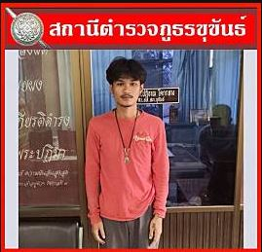

งานจราจร

เมื่อวันที่ 10 ต.ค. 2566 เวลา 16.00 น. มีประชาชนขอความช่วยเหลือเนื่องจากพลัดหลงจากญาติ ไม่มีรถกลับบ้าน เจ้าหน้าที่ตำรวจจราจรจึงให้การช่วยเหลือโดยการนำรถโล่จราจร ส่งถึงบ้านด้วยความปลดภัย ตามโครงการ “สุภาพบุรุษจราจร ประชาชนสัญจรปลอดภัย”

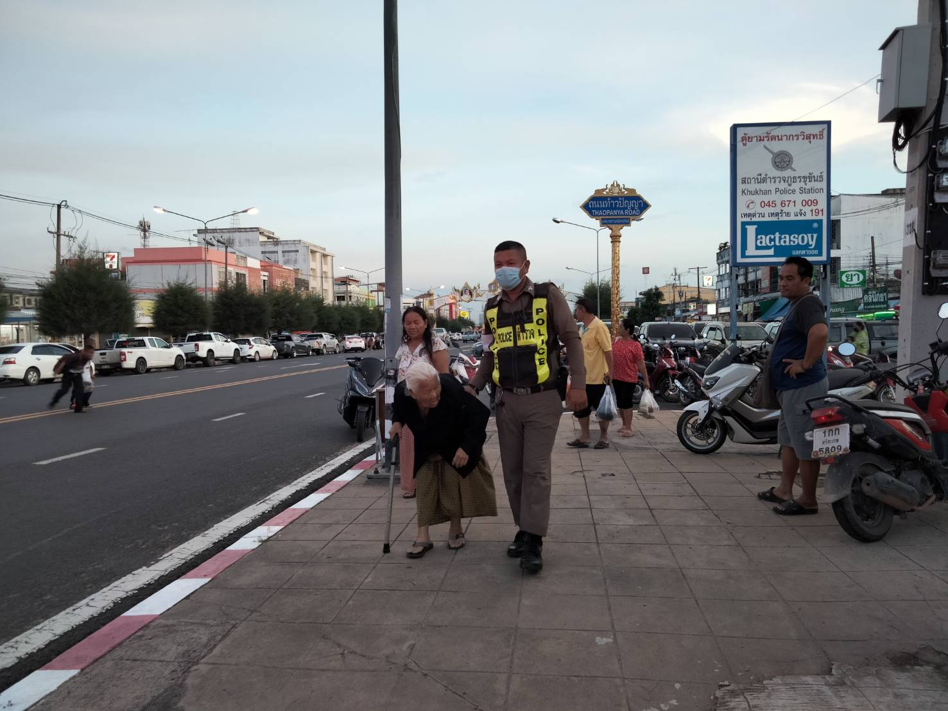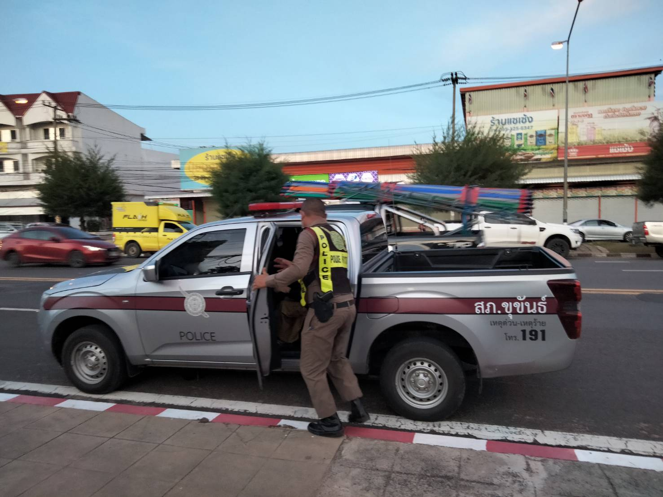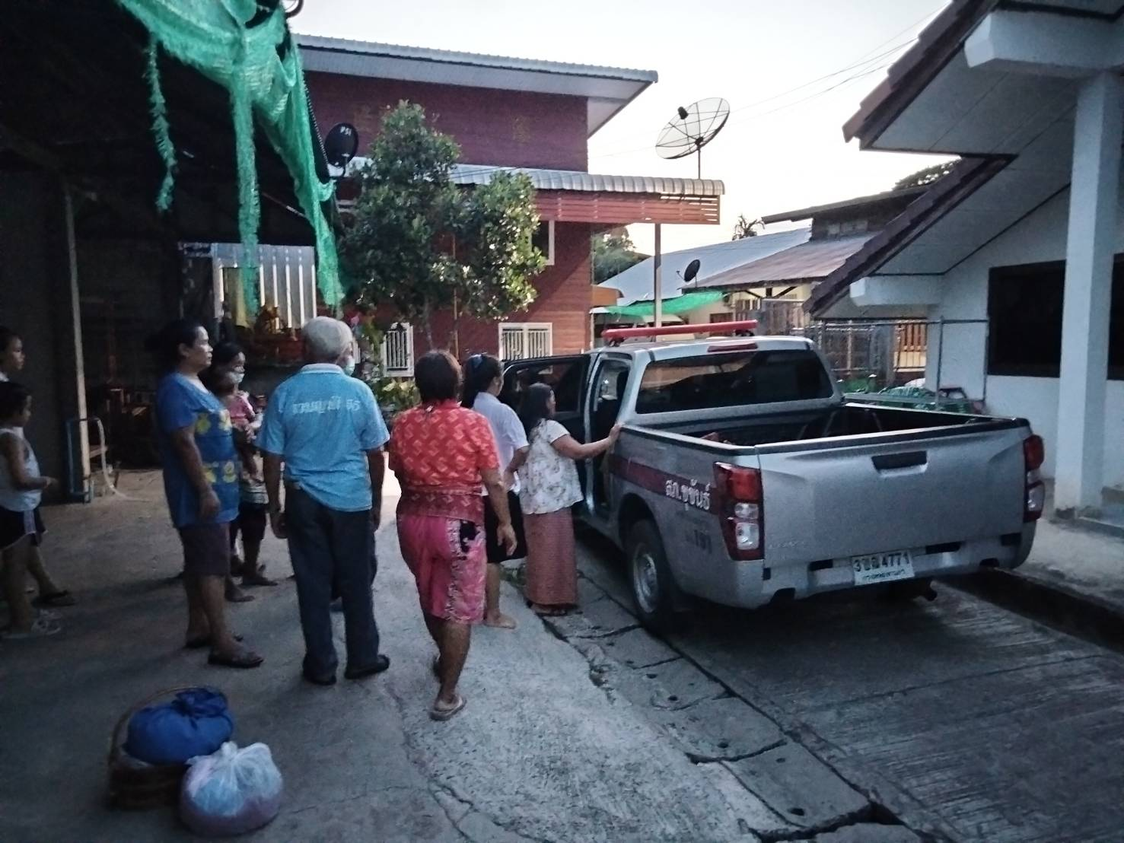

ช่วงวันที่ 1 ต.ค. 2566 ถึง 31 ต.ค. 2566 เจ้าหน้าที่ตำรวจจราจรได้มีการอำนวยความสะดวกด้านการจราจรและดูแลความปลอดภัยของประชาชนหน้าสถานศึกษาและจุดบริการต่างๆ จำนวน 30 .ครั้ง
ช่วงวันที่ 1 ต.ค. 2566 ถึง 31 ต.ค. 2566 เจ้าหน้าที่ตำรวจจราจรได้มีการอำนวยความสะดวกด้านการจราจรและดูแลความปลอดภัยของประชาชนที่ข้ามถนนบริเวณหน้าห้างสรรพสินค้า ในช่วงเวลาเร่งด่วน และมีปริมาณรถหนาแน่น จำนวน 100 ครั้ง
ผลการจับกุมคดีจราจรช่วงวันที่ 1 ต.ค. 2566 ถึง 31 ต.ค. 2566 ไม่มีใบขับขี่ จำนวน 22 ราย ไม่สวมหมวกนิรภัย 4 ราย มอเตอร์ไซด์ไม่ปลอดภัย 1 ราย ขับรถย้อนศร 2 ราย

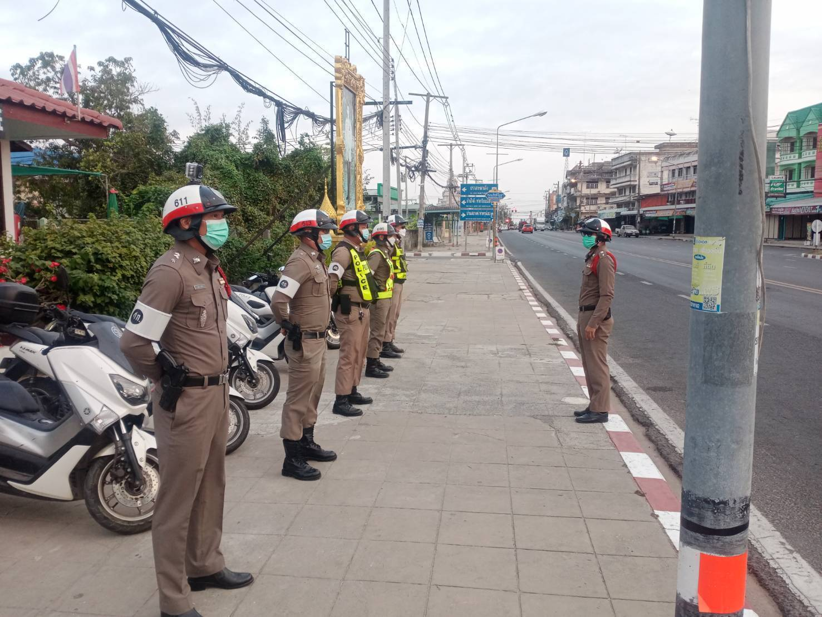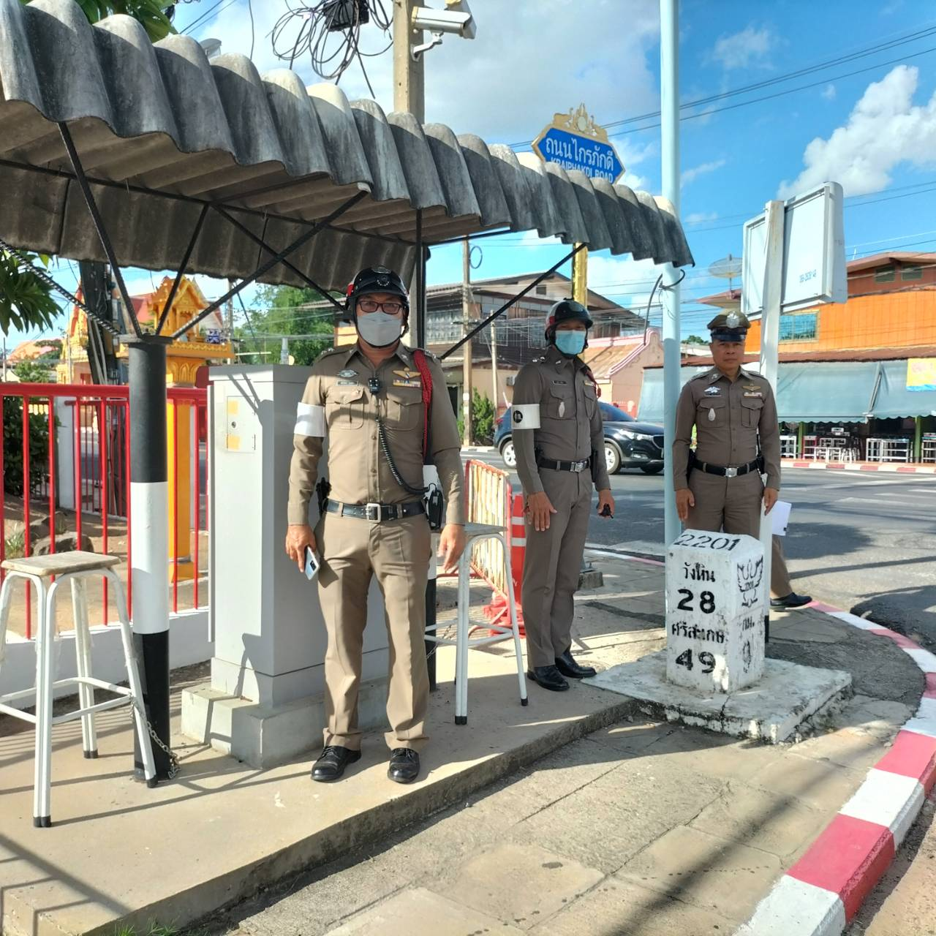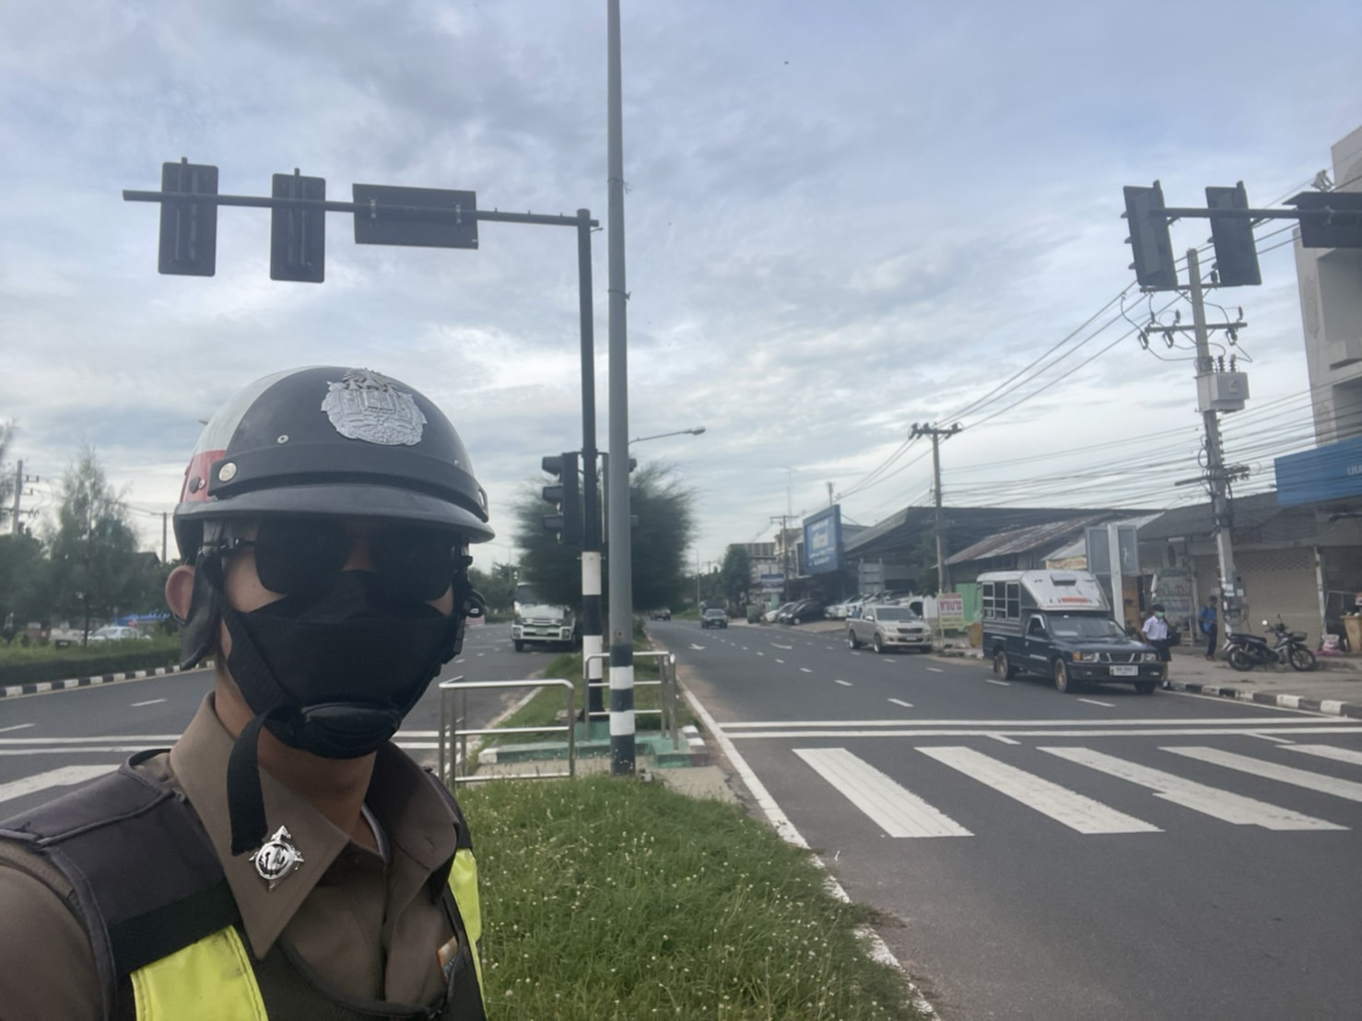

ภาพประกอบ

งานอำนวยการ

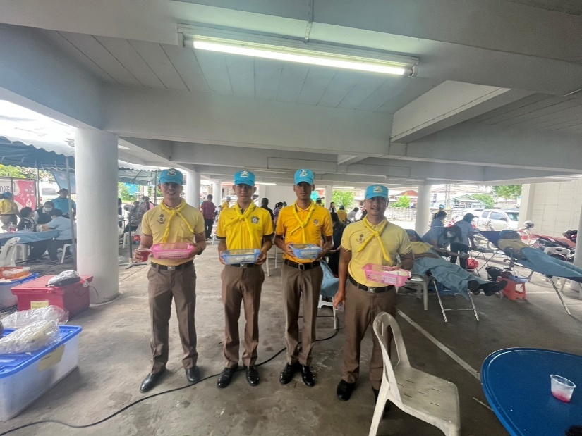

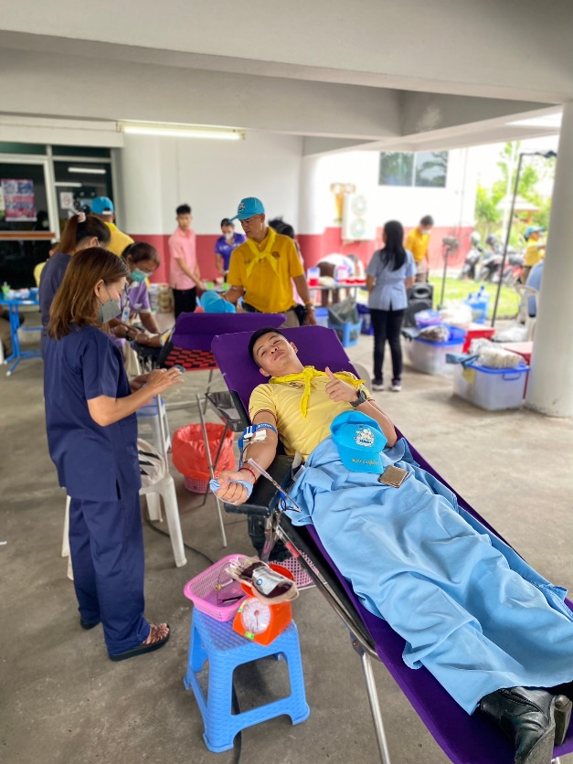

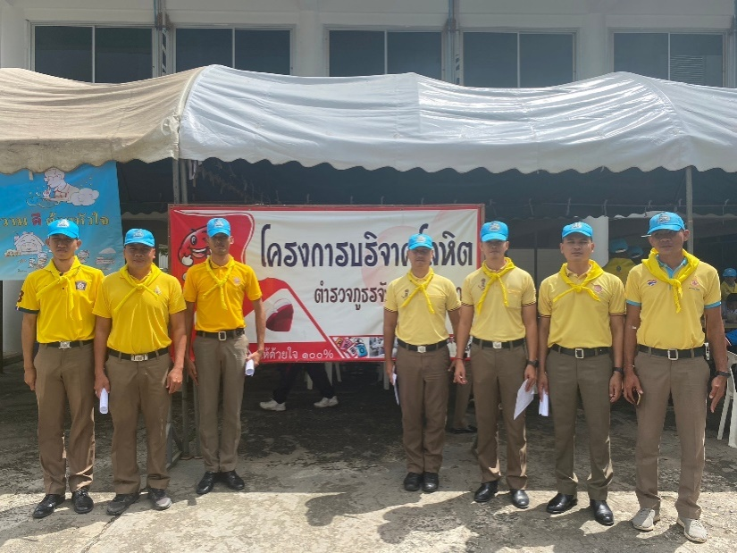

วันที่ 6 ต.ค. 2566 เวลา 10.00 น. ข้าราชการตำรวจจิตอาสา สภ.ขุขันธ์ ร่วมกิจกรรมบริจาคโลหิต ร่วมกับสภากาชาดจังหวัดศรีสะเกษและโรงพยาบาลจังหวัดศรีสะเกษ ณ ลานที่จอดรถ ภ.จว.ศรีสะเกษ

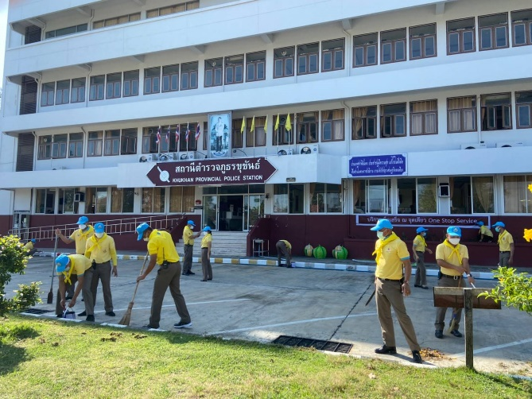
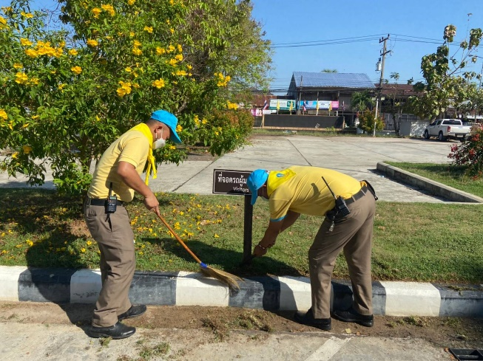
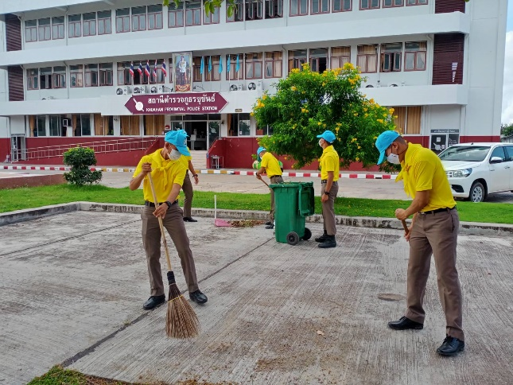

วันที่ 24 ต.ค.66 เวลา 14.30 น. ภายใต้การอำนวยการของ พ.ต.ท.รวีโรจน์ ปัญญาสุวรรณกุล รอง ผกก.ป.ฯ รรท.ผกก.สภ.ขุขันธ์ มอบหมายให้ข้าราชการตำรวจจิตอาสา สภ.ขุขันธ์ ร่วมทำกิจกรรมจิตอาสาพัฒนา ทำความสะอาด ปรับปรุงภูมิทัศน์ ณ สถานีตำรวจภูธรขุขันธ์
เนื่องในวันคล้ายวันพระราชสมภพ พระบาทสมเด็จพระปรเมนทรมหามงกุฎ พระจอมเกล้าเจ้าอยู่หัว 18 ตุลาคม 2566 และวันคล้ายวันสวรรคต พระบาทสมเด็จพระจุลจอมเกล้าเจ้าอยู่หัว (วันปิยมหาราช) 23 ตุลาคม 2566

